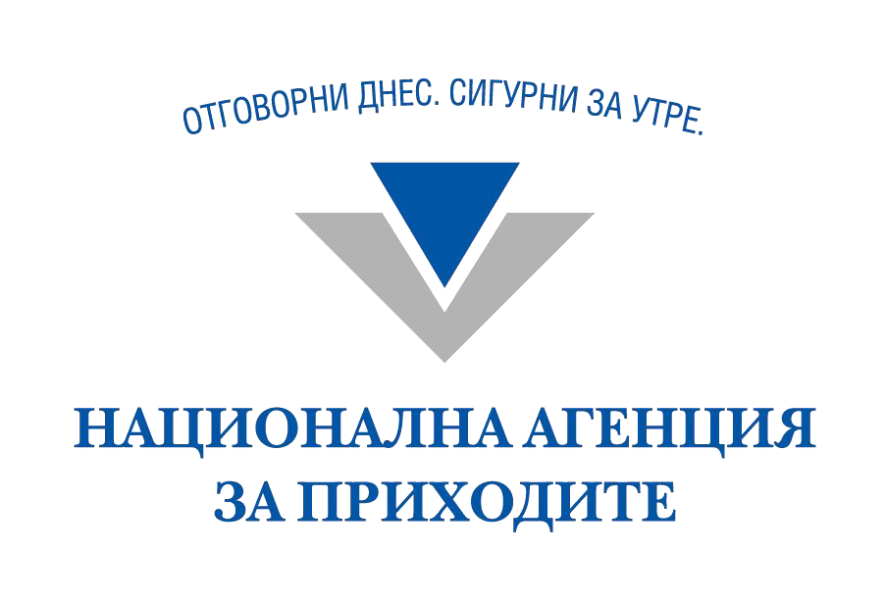

Р А З Д Е Л I
ЗАДЪЛЖИТЕЛНО СОЦИАЛНО ОСИГУРЯВАНЕ

Г Л А В А II

УЧИТЕЛСКИ ПЕНСИОНЕН ФОНД

ВЪЗНИКВАНЕ

Във връзка със специфичния характер на работата си, учителите придобиват право на пенсия за осигурителен стаж и възраст при по-благоприятни условия – по-ниска възраст и по-кратък осигурителен стаж. Съгласно разпоредбата на чл. 2, ал. 6 от Кодекса за социално осигуряване (КСО) учителите се осигуряват за старост и в Учителския пенсионен фонд с отделна осигурителна вноска. За изплащане на пенсиите на лица, добили право на ранно пенсиониране във връзка с това, че работят като учители, а също така и за изплащане на добавки за учителски стаж, считано от 01.01.1997 г. е създаден Учителският пенсионен фонд (глава шеста на отменения Закон за фонд "Обществено осигуряване"). Този осигурителен фонд не влиза в консолидирания бюджет на ДОО. Той е на извънбюджетна сметка и се управлява от Националния осигурителен институт. Съгласно разпоредбата на §22, ал. 1 от ПЗР на КСО, създаденият с отменения Закон за фонд "Обществено осигуряване" Учителски пенсионен фонд продължава да съществува.

ВНОСКИ

Средствата в Учителския пенсионен фонд се набират от осигурителни вноски, които ежемесечно се превеждат във фонда за лица, работещи на учителски и приравнени длъжности.
Съгласно разпоредбата на чл. 6, ал. 7 от КСО, осигурителната вноска за Учителския пенсионен фонд е в размер 4,3 на сто и е изцяло за сметка на осигурителя.
Задължителните осигурителни вноски се изчисляват от осигурителния доход, върху който се дължат осигурителни вноски за Учителския пенсионен фонд, и размера на осигурителната вноска за този фонд (чл. 3, ал. 1, т. 3 от Наредбата за реда за избор на осигуряване, внасяне и разпределяне на задължителните осигурителни вноски, вноските за фонд „Гарантирани вземания на работниците и служителите” и за обмен на информация).

ОСИГУРИТЕЛЕН ДОХОД

Доходът, върху който се внасят осигурителни вноски за Учителски пенсионен фонд, е дохода, върху който се дължат осигурителни вноски за държавното обществено осигуряване, включително и върху средствата за социални разходи, изплатени на лицата по чл. 4, ал. 1 от КСО.

Изключение:
Не се дължат осигурителни вноски за Учителски пенсионен фонд върху полученото обезщетение за времето, през което лицето е останало без работа по Кодекса на труда, Закона за държавния служител и Закона за висшето образование.

УЧИТЕЛСКИ СТАЖ

В чл. 19 от Наредбата за пенсиите и осигурителния стаж (НПОС) е нормативно определено кой стаж се зачита за учителски.

Право на пенсия по условията на чл. 69в, ал. 1 и 4 от КСО имат само лица, които към датата на изпълнение на условията за пенсиониране по тези разпоредби са заемали длъжности по ал. 1, 2 и 4 на чл. 19 от НПОС (чл. 19, ал. 5 от НПОС).

- Съгласно чл. 19, ал. 1 от НПОС учителски стаж е осигурителният стаж, положен на учителска или възпитателска длъжност в учебни и възпитателни заведения. За учителски стаж се счита и осигурителният стаж на директорите и заместник-директорите на учебни и възпитателни заведения, ако те са изпълнили пълната норма задължителна преподавателска работа.
Учебни и възпитателни заведения са създадените по реда на отменения Закон за народната просвета (ДВ, бр. 79 от 2015 г.) или по Закона за предучилищното и училищното образование (в сила от 01.08.2016 г.).
С Наредба № 15 от 22 юли 2019 г. за статута и професионалното развитие на учителите, директорите и другите педагогически специалисти (Наредба №15), издадена от министъра на образованието и науката (в сила от 02.08.2019 г.), се определя държавният образователен стандарт за статута и професионалното развитие на учителите, директорите и другите педагогически специалисти в системата на предучилищното и училищното образование.

Съгласно чл. 2 от Наредба №15 учителските длъжности в детските градини, училищата и центровете за подкрепа на личностното развитие, включително и на ресурсните и болничните учители, са:
1. учител;
2. старши учител;
3. главен учител.
Съгласно чл. 12 от Наредба №15 възпитателските длъжности в общежития към училища и в центровете за подкрепа на личностното развитие са:
1. възпитател;
2. старши възпитател;
3. главен възпитател.

Освен учителите и възпитателите педагогически специалисти са и психолозите, педагогическите съветници, логопедите, рехабилитаторите на слуха и говора, корепетиторите, хореографите, треньорите по вид спорт и ръководителите на направление "Информационни и комуникационни технологии".
Педагогически специалисти са и директорите на детски градини, училища, центрове за подкрепа на личностно развитие или регионален център за подкрепа на процеса на приобщаващото образование, както и заместник-директорите, които изпълняват норма за преподавателска работа.
- Съгласно чл. 19, ал. 2 от НПОС учителски стаж е и осигурителният стаж на лицата, заемащи длъжности в учебни и възпитателни заведения по списък, утвърден от министъра на образованието и науката, съгласуван с управителя на Националния осигурителен институт, ако отговарят на изискванията за заемане на длъжността учител или възпитател съобразно придобитото образование, професионална квалификация и правоспособност и са изпълнили пълната норма за задължителна преподавателска работа. Този списък включва следните длъжности:
- Помощник директор с преподавателска заетост
- Ръководител на филиал в Междуучилищен център за трудово политехническо обучение
- Ръководител на учебно-изчислителен кабинет
- Педагогически съветник
- Хореограф
- Корепетитор
- Логопед
- Педагог
- Психолог
- Инструктор по трудово обучение
- Дружинен ръководител
- Преподавател
- Рехабилитатор
- Инструктор по кормилни упражнения
- Учител-методик - от учебната 2010/2011 г.
- Възпитател-методик - от учебната 2010/2011 г.
- Треньор по вид спорт - от 23.04.2018 г.

- Съгласно чл. 19, ал. 4 от НПОС за учителски стаж се зачита и осигурителният стаж, положен:
- след 1 януари 2007 г. на длъжността “възпитател” в домовете за деца, лишени от родителска грижа;
- след 1 януари 2008 г. на длъжността “възпитател” в останалите специализирани институции за предоставяне на социални услуги за деца или в други места за предоставяне на социални услуги в общността;
- след 1 януари 2009 г. на длъжността “педагог” или “възпитател” в домовете за медико-социални грижи за деца и в детските ясли.

До 1 септември 2017 г. минималните задължителни норми за преподавателска работа се определят съгласно Приложение №1 към чл. 3, ал. 7 от Наредба №3 от 18 Февруари 2008 г. за нормите за преподавателска работа и реда за определяне на числеността на персонала в системата на народната просвета (Наредба №3 от 18 Февруари 2008 г.), издадена от Министерството на образованието и науката.
Тази наредба е отменена с §4 от преходните и заключителните разпоредби на Наредба №4 от 20 април 2017 г. за нормиране и заплащане на труда (Наредба №4 от 20 април 2017 г.)
(Обн. ДВ, бр. 34 от 28 април 2017г.).

От 1 септември 2017 г. минималните норми преподавателска работа на педагогическите специалисти се определят съгласно Приложение №1 към чл. 4, ал. 11 от Наредба №4 от 20 април 2017 г.

Приложение №1 към чл. 4, ал. 11 от Наредба №4 от 20 април 2017 г.
(Доп. - ДВ, бр. 76 от 2017 г., в сила от 01.09.2017 г., доп. - ДВ, бр. 7 от 2020 г., в сила от 15.09.2020 г.).
Минимални норми преподавателска работа на педагогическите специалисти

 | Длъжност | Минимална норма преподавателска работа (в часове)
1. | Директор
1.1. | Директор на детска градина с 1 и 2 групи | 25 часа седмично
1.2. | Директор на детска градина с над 2 групи | 72 часа годишно
1.3. | Директор на училище, на център за подкрепа за личностно развитие, НДД, ДЛЦ | 72 часа годишно
2. | Заместник-директор с норма преподавателска работа | 144 часа годишно
3. | Учителска длъжност
3.1. | Учителска длъжност в детска градина, подготвителна група в училище | 30 часа седмично
3.2. | Учителска длъжност по музика в детска градина | 24 часа седмично
3.3. | Учителска длъжност в начален етап | 21 часа седмично
3.4. | Учителска длъжност по чужд език в начален етап | 648 часа годишно
3.5. | Учителска длъжност в прогимназиален и гимназиален етап по български език и литература, математика, чужди езици, информатика, информационни технологии, майчин език, теория на професията, специализирана подготовка в областта на изкуствата | 648 часа годишно
3.6. | Учителска длъжност в прогимназиален и гимназиален етап по физика и астрономия, химия и опазване на околната среда, биология и здравно образование, астрономия, история и цивилизации, география и икономика, философия, религия, гражданско образование, профилиращ учебен предмет предприемачество в профил „Предприемачески“ | 684 часа годишно
3.7. | Учителска длъжност в прогимназиален и гимназиален етап по музика, корепетиция, изобразително изкуство, хореография, физическо възпитание и спорт, специализирана спортна подготовка в спортните училища, технологии и предприемачество, технологии | 700 часа годишно
3.8. | Учителска длъжност в гимназиален етап по учебна практика, по производствена практика | 840 часа годишно
3.9. | Учителска длъжност за обучение и подкрепа на деца или ученици със сензорни увреждания; учителска длъжност за ученици с умствена изостаналост, рехабилитатор на слуха и говора, логопед | 21 часа седмично
3.10. | Учител в дуална система на обучение/учител методик
3.10.1. | Когато работното място е открито по теория на професията и специалността | 400 часа годишно
3.10.2. | Когато работното място е открито по практика на професията и специалността | 600 часа годишно
3.11. | Ресурсен учител | 25 часа седмично
3.12. | Учител в група за целодневна организация на учебния ден, възпитателски длъжности, педагогически съветник, психолог | 30 часа седмично
3.13. | Ръководител на направление "Информационни и комуникационни технологии":
3.13.1. | в училища с до 7 паралелки | 360 часа годишно
3.13.2. | в училища с над 7 паралелки | 288 часа годишно
3.14. | Учителска длъжност в центрове за подкрепа за личностно развитие за дейности за развитие на интересите, способностите, компетентностите и изявата на децата и учениците и в Националния дворец на децата за обучение по областите "Науки и технологии", "Изкуства" и "Спорт" | 700 часа, от които 72 часа индивидуална работа с деца и ученици

